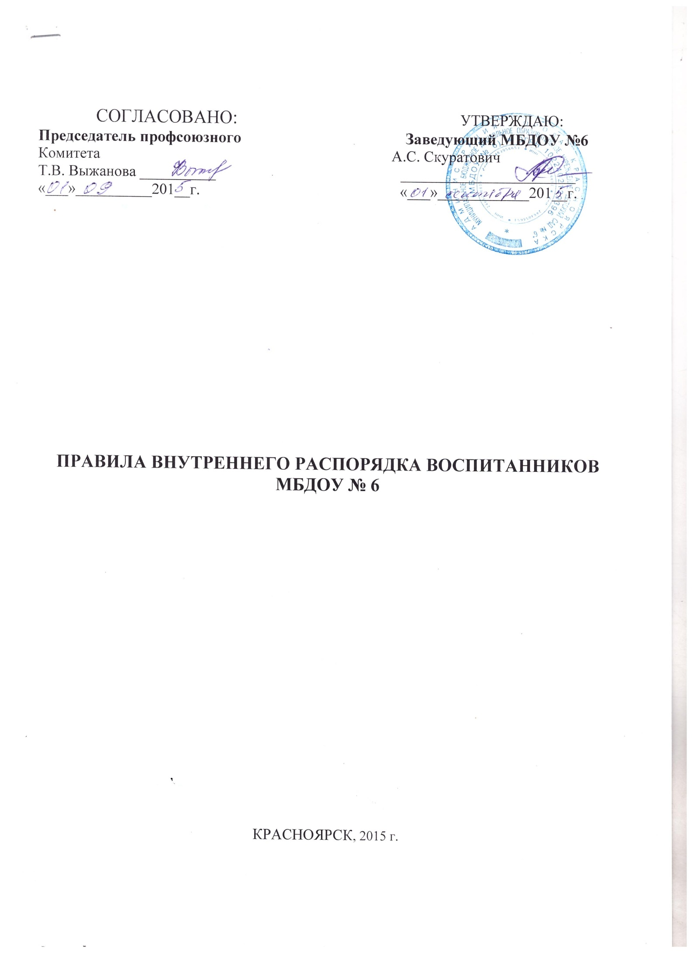

I. Пояснительная записка
1.1. Внутренний распорядок пребывания детей в МБДОУ регламентируется режимом дня.
1.2. Режим дня в МБДОУ разработан в соответствии с требованиями СанПиН 2.4.1.3049-13 и соответствует возрастным особенностям детей, способствует их гармоничному развитию.
1.3. Максимальная продолжительность непрерывного бодрствования детей с 3 до 7 лет составляет 5,5 – 6 часов.
1.4. Ежедневная продолжительность прогулки детей составляет 4 часа. Прогулка организуется 2 раза в день: в первую половину дня до обеда и во вторую половину дна перед уходом детей домой.
1.5. Время прогулки сокращается при температуре воздуха ниже -15 градусов и скорости ветра более 15 м/с для детей до 4 лет, а для детей 5 -7 лет при температуре воздуха ниже -20 градусов и скорости ветра более 15 м/с.
1.6. Во время прогулки с детьми организуются игры и физические упражнения, подвижные игры проводят в конце прогулки перед возвращением детей в помещения МБДОУ.
1.7. Общая продолжительность дневного сна для детей дошкольного возраста составляет 2 часа.
1.8. Самостоятельная деятельность детей с 3 до 7 лет (игры, личная гигиена, подготовка к занятиям) занимает в режиме дня не менее 3 – 4 часов.
1.9. Максимально допустимый объем образовательной нагрузки регламентируется учебным планом, расписанием непосредственно образовательной деятельности, разработанными в соответствии с требованиями СанПиН 2.4.1.3049-13.
1.10. Занятия, требующие повышенной познавательной активности и умственного напряжения детей проводятся в первую половину дня и в дни наиболее высокой работоспособности детей (вторник, среда).
С целью профилактики утомления детей указанные занятия сочетаются с физкультурными, музыкальными.
1.11. В середине года (январь) для воспитанников дошкольных групп организуются недельные каникулы во время которых проводятся мероприятия художественно-эстетической, оздоровительной направленности. В дни каникул и летний оздоровительный период непосредственно образовательная деятельность не проводится.
1.12. Режим жизнедеятельности детей разработан для каждой возрастной группы ( с 4 до 5 лет, с 5 до 6 лет, с 6 до 7 лет).

II. РЕЖИМ ЖИЗНЕДЕЯТЕЛЬНОСТИ

Режим дня

средняя группа №1
Режимные моменты | Время
Утренний прием, игры, гимнастика | 7.00 – 8.20
Подготовка к завтраку, завтрак  Второй завтрак | 8.20 – 8.45  10.00
Игры, самостоятельная деятельность (пн,ср,пт)  (вт,чт)  (пн,ср)  (пт) | 8.45 – 9.00  9.35 – 10.00  9.50 – 10.00  9.40 – 10.00
Организованная образовательная деятельность  I (вт,чт, пт)  II (пн,ср)  III (пт) | 8.45 – 9.05  9.15 – 9.35  9.00 – 9.20  9.30 - 9.50  9.20 – 9.40
Подготовка к прогулке  Прогулка, игры, наблюдения, труд. | 10.10 – 12.00
Подготовка к обеду  Обед | 12.00 – 12.45
Подготовка ко сну, сон | 12.45 – 15.00
Подъем, воздушные процедуры | 15.00 – 15.10
Полдник | 15.10 – 15.20
Чтение художественной литературы | 15.20 – 15.40
Игры, самостоятельная деятельность | 16.00– 16.30
Подготовка к ужину, ужин | 16.30 – 17.00
Подготовка к прогулке  Прогулка, уход домой | 17.00 – 19.00

Режим дня

средняя группа №2
Режимные моменты | Время
Утренний прием, игры, гимнастика | 7.00 – 8.20
Подготовка к завтраку, завтрак  Второй завтрак | 8.20 – 8.50  10.00
Игры, самостоятельная деятельность (пн,ср,пт)  (пн,ср)  (вт,чт) | 8.50 – 9.00  9.50 – 10.00  9.55 – 10.00
Организованная образовательная деятельность  I (пн, ср, пт)  II (вт, чт)  III (пт) | 9.00 – 9.20  9.30 - 9.50  9.05 – 9.25  9.35 – 9.55  9.40 – 10.00
Подготовка к прогулке  Прогулка, игры, наблюдения, труд. | 10.10 – 12.00
Подготовка к обеду  Обед | 12.00 – 12.45
Подготовка ко сну, сон | 12.45 – 15.00
Подъем, воздушные процедуры | 15.00 – 15.10
Полдник | 15.10 – 15.20
Чтение художественной литературы | 15.20 – 15.40
Игры, самостоятельная деятельность | 16.00– 16.30
Подготовка к ужину, ужин | 16.30 – 17.00
Подготовка к прогулке  Прогулка, уход домой | 17.00 – 19.00

Режим дня

старшая группа № 1
Режимные моменты | Время
Утренний прием, игры, гимнастика | 7.00 – 8.20
Подготовка к завтраку, завтрак  Второй завтрак | 8.20 – 8.50  10.00
Игры, самостоятельная деятельность | 8.50 - 9.00
Организованная образовательная деятельность  I  II (пн, ср)  III (пт) | 9.00 – 9.22  9.32 – 9.54  10.10-10.32
Подготовка к прогулке  Прогулка | 10.35 – 12.30
Подготовка к обеду  Обед | 12.30 – 13.10
Подготовка ко сну, сон | 13.10– 15.00
Подъем, воздушные процедуры | 15.00 – 15.10
Полдник | 15.10 – 15.20
Организованная образовательная деятельность  I (пн,вт,ср,чт) | 15.20-15.45
Игры, самостоятельная деятельность | 15.45 – 16.05  16.30 - 16.40
Чтение художественной литературы | 16.05 – 16.30
Подготовка к ужину, ужин | 16.40– 17.10
Подготовка к прогулке  Прогулка, уход домой | 17.10 – 19.00

Режим дня

старшая группа № 2
Режимные моменты | Время
Утренний прием, игры, гимнастика | 7.00 – 8.20
Подготовка к завтраку, завтрак  Второй завтрак | 8.20 – 8.50  10.00
Игры, самостоятельная деятельность | 8.50 - 9.00
Организованная образовательная деятельность  I (пн,ср,пт)  II (пн,ср)  III (вт,чт)  III (пт) | 9.00 – 9.22  9.32 – 9.54  9.00 – 9.25  10.32 – 10.54
Подготовка к прогулке  Прогулка | 10.20 – 12.30
Подготовка к обеду  Обед | 12.30 – 13.10
Подготовка ко сну, сон | 13.10– 15.00
Подъем, воздушные процедуры | 15.00 – 15.10
Полдник | 15.10 – 15.20
Организованная образовательная деятельность  I (пн,вт,ср,чт) | 15.45-16.10
Чтение художественной литературы | 15.20 – 15.45
Игры, самостоятельная деятельность (пн,вт,ср,чт)  (пт) | 16.10 – 16.40  15.45 – 16.40
Подготовка к ужину, ужин | 16.40 – 17.10
Подготовка к прогулке  Прогулка, уход домой | 17.10– 19.00

Режим дня

Подготовительная группа №1
Режимные моменты | Время
Утренний прием, игры, гимнастика | 7.00 – 8.30
Подготовка к завтраку, завтрак  Второй завтрак | 8.30 – 8.50 10.10
Игры, самостоятельная деятельность | 8.50 - 9.00
Организованная образовательная деятельность  I  II (пн,вт,ср,пт)  III (чт) | 9.00 – 9.30  9.40 – 10.10  10.10 – 10.40
Игры, самостоятельная деятельность (пн,вт,ср,пт) | 10.15 – 10.30
Организованная образовательная деятельность  IV (пн,вт,ср)  (пт) | 10.30-11.00  10.54-11.24
Подготовка к прогулке  Прогулка | 11.15 – 12.30
Подготовка к обеду  Обед | 12.30 – 13.10
Подготовка ко сну, сон | 13.10– 15.00
Подъем, воздушные процедуры | 15.00 – 15.10
Полдник | 15.10 – 15.25
Игры, самостоятельная деятельность | 15.25 – 16.00  16.30 – 16.40
Чтение художественной литературы | 16.00 – 16.30
Подготовка к ужину, ужин | 16.40 – 17.10
Подготовка к прогулке  Прогулка, уход домой | 17.10– 19.00

Режим дня

Подготовительная группа №2
Режимные моменты | Время
Утренний прием, игры, гимнастика | 7.00 – 8.30
Подготовка к завтраку, завтрак  Второй завтрак | 8.30 – 8.50 10.10
Игры, самостоятельная деятельность | 8.50 - 9.00
Организованная образовательная деятельность  I  II (пн,вт,ср,пт)  III (чт) | 9.00 – 9.30  9.40 – 10.10  10.40 – 11.10
Игры, самостоятельная деятельность (чт) | 9.30 – 10.10  10.15 – 10.40
Организованная образовательная деятельность  IV (пн,вт,ср)  (пт) | 11.00 - 11.30  11.24 – 11.56
Подготовка к прогулке  Прогулка | 11.30 – 12.30
Подготовка к обеду  Обед | 12.30 – 13.10
Подготовка ко сну, сон | 13.10– 15.00
Подъем, воздушные процедуры | 15.00 – 15.10
Полдник | 15.10 – 15.25
Игры, самостоятельная деятельность | 15.25 – 16.00  16.30 – 16.40
Чтение художественной литературы | 16.00 – 16.30
Подготовка к ужину, ужин | 16.40 – 17.10
Подготовка к прогулке  Прогулка, уход домой | 17.10– 19.00

